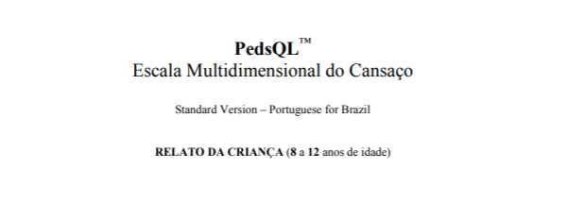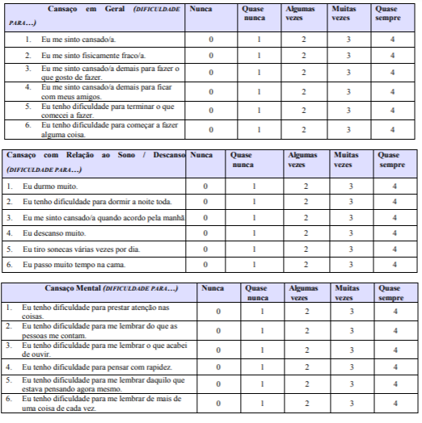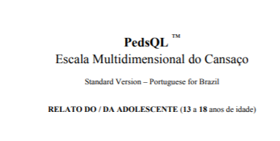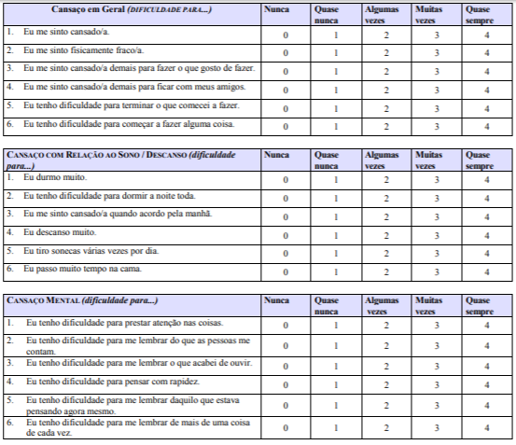

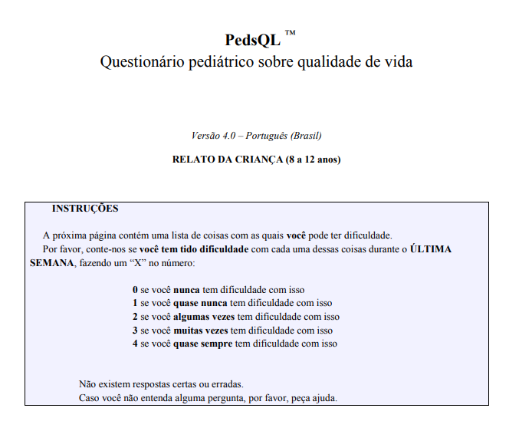

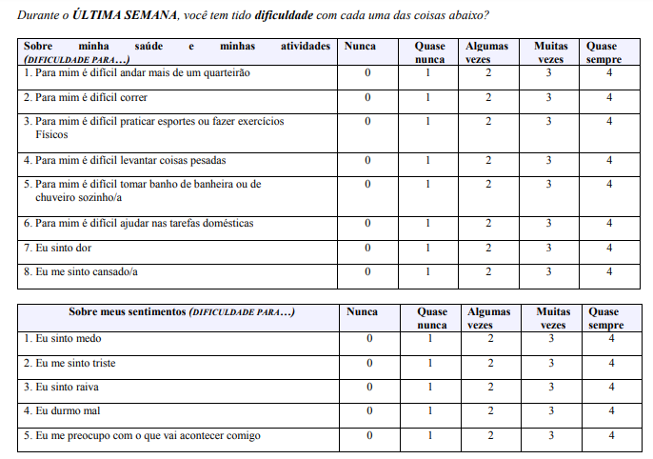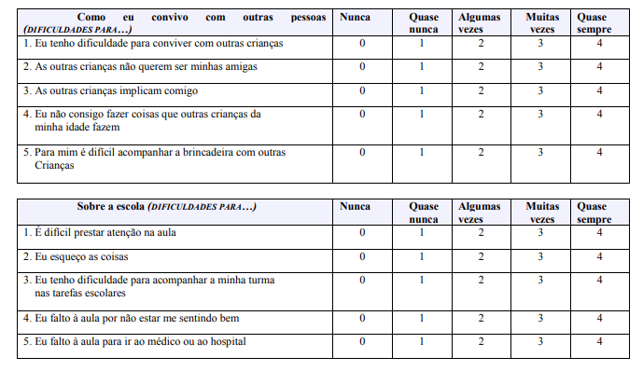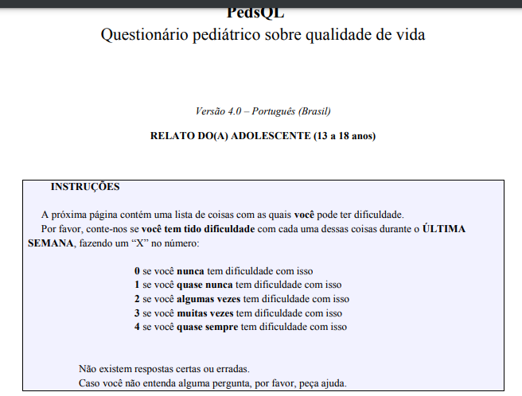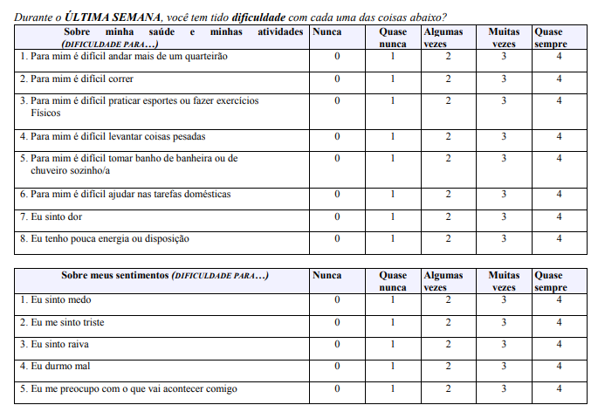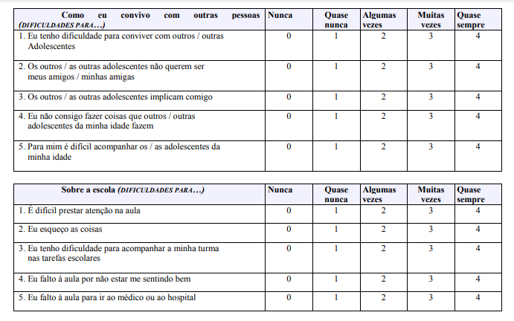

**ESCALA DE FACES DO HUMOR**



Muito triste     Triste   Indiferente         Feliz       Muito feliz

**QUESTIONÁRIO SOCIODEMOGRÁFICO-CLÍNICO**

|  |
| --- |
| **FICHA DE IDENTIFICAÇÃO DOS SUJEITOS** |
| Código de Identificação:      Data 1ª avaliação: Data 2ª avaliação:   Data 3ª avaliação: |
| CRIANÇA: |
| DATA DE NASCIMENTO: |
| PAI: |
| MÃE: |
| PROCEDÊNCIA: |
| RELIGIÃO: |
| ESCOLARIDADE: |
| DIAGNÓSTICO: |
| CONDICIONAMENTO: |
| IMUNOPROFILAXIA: |
| DATA DA INTERNAÇÃO: |
| DATA DA AVALIAÇÃO DA CRIANÇA: |
| DATA DO TCTH: |
| TIPO DO TCTH: |
| DATA DA ALTA: |
| FAMILIAR / RESPONSÁVEL LEGAL: |
| DATA DE NASCIMENTO: |
| GRAU DE PARENTESCO: |
| ESCOLARIDADE: |